프로젝트 중간보고서

|  |  |
| --- | --- |
| **Date Last Updated:** | 2019-11-01 |
| **Author:** | 조성윤, 박수현, 최소연 |
| **Document Version:** | 01 |

2019년 11월 1일

3in1조

목 차

1 개요 및 목적 1

A. 개요 1

B. 목적 2

2 시장 조사 3

3 프로젝트 세부 사항 4

A. 개발 내용 4

B. 동작 과정 5

C. 개발 환경 6

4 진행 사항 7

A. DB 설계도 7

B. GUI 설계 8

5 앞으로의 진행 사항 및 추가 사항 17

A. 앞으로의 진행 사항 17

B. 추가 고려 사항 18

6 참고 문헌 및 사이트 19

1 개요 및 목적

## **A 개요**

**프로젝트명**

- PCOP(Personal Computer Operation Program)

**수행기간**

- 2019/9/6 ~ 2019/11/1

**프로젝트범위**

1. 회원관리

- 로그인/로그아웃

- 회원가입

- 관리자가 회원 관리

- 사용자 회원 정보 관리

1. 좌석관리

- 좌석 청소, 수리, 사람유무 띄우기

- 관리자가 좌석 상태 선택

1. 음식관리

- 음식 주문

- 음식 재고 관리

- 음식 품절 및 추가 삭제

## **B 목적**

PC방 운영 프로그램인 PCOP(Personal Computer Operation Program)는, PC방을 운영하는 데에 있어 필수적인 요소인 좌석관리, 회원 관리, 음식 관리, 매출 및 지출 관리 등을 간편한 UI를 통해 쉽게 관리할 수 있고 이를 통해 업무 능력 향상 및 인건비 감소 효과를 볼 수 있습니다.

특히 좌석 관리에서는 실시간 모니터링을 통해 각 좌석의 사용 여부나 청소 요청 상태와 같은 현재 상태를 확인할 수 있어 사용자에게 더 나은 PC 환경을 제공할 수 있습니다. 또한 기존에 사람이 하던 시간 충전, 메뉴 주문 등과 같은 작업들을 프로그램으로 대체할 수 있기 때문에 불필요한 시간과 인건비를 줄일 수 있고 간단한 질문 절차를 통해 본인 여부 확인 후 관리자가 회원의 비밀번호 초기화 작업이나 회원 탈퇴 처리를 할 수 있어 회원 관리에 용이합니다.

또한 재고 관리 에서는 기존 PC방 업주나 아르바이트생 분들이 하시는 매일 정산과 재고 수량 파악을 시스템에서 먹거리를 판매할 때 마다 재고에서 차감하여 DB에서 관리하므로 주기적으로 음식 재고를 채워 넣을 때 초기 재고 수량만 입력하시면 먹거리 매출 관리 및 재고 수량 관리에 용이합니다.

매출/지출 관리에서는 한달마다 PC 매출 및 식음료 매출 그리고 지출 내역을 관리하여 영업 이익을 구하는데 도움을 드리는 용도로 쓰이길 기대합니다.

2 시장 조사

80년대 말 전자카페의 형태로 PC방이 등장하였고 IMF 이후 PC방이 전국으로 확산되었습니다. 이와 동시에 PC방 관리 프로그램이 등장하였는데 이 때의 프로그램은 가계부 역할 정도 밖에는 수행하지 못하였습니다.

2005년도부터 본격적으로 바이러스 백신, 게임 자동 설치 및 패치, 컴퓨터 원격관리, 데이터 복구, 간편 결제 등의 현재의 관리 프로그램의 근간을 이루는 기능들이 기획 및 포함되었습니다.

지금은 PC토랑으로 불리며 음식문화까지 합쳐져 PC방 업계 매출 상승하여 PC방별 대표 메뉴를 찾아다니는 ‘피슐랭 가이드’나 유튜브의 ‘PC방 먹방’ 화제 등 이슈를 끌고 있습니다.

3 프로젝트 세부 사항

## **A 개발 내용**

1. **관리자**

- 좌석관리

- 회원관리

- 재고관리

- 매출관리

**나) 사용자**

- 로그인

- 접속

- 회원가입 및 회원정보수정

- 먹거리 주문

+ 청소요청

1. **요금 및 좌석**

- 요금 충전

- 좌석 현황 검색

## **B 동작 과정**

## **C 개발 환경**

- Os: windows 10

- Eclipse 2019-06 R Version

+windowbuilder



- DB : maria DB 10.4.8 version

+ workbench 8.0.18 version 64-bit msi installer



- Language: JAVA

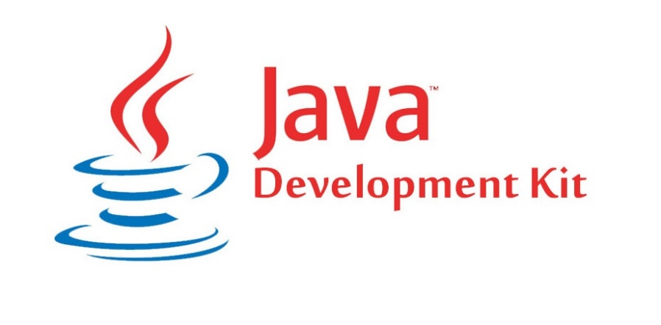

- Jdk: 1.8 version

4 진행사항

## **A. DB 설계도**

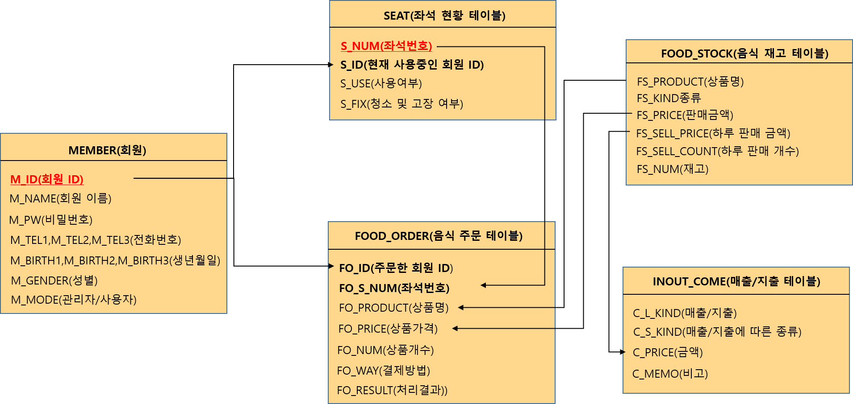

## **B. GUI 설계**

**가) 관리자**

**- 좌석관리**

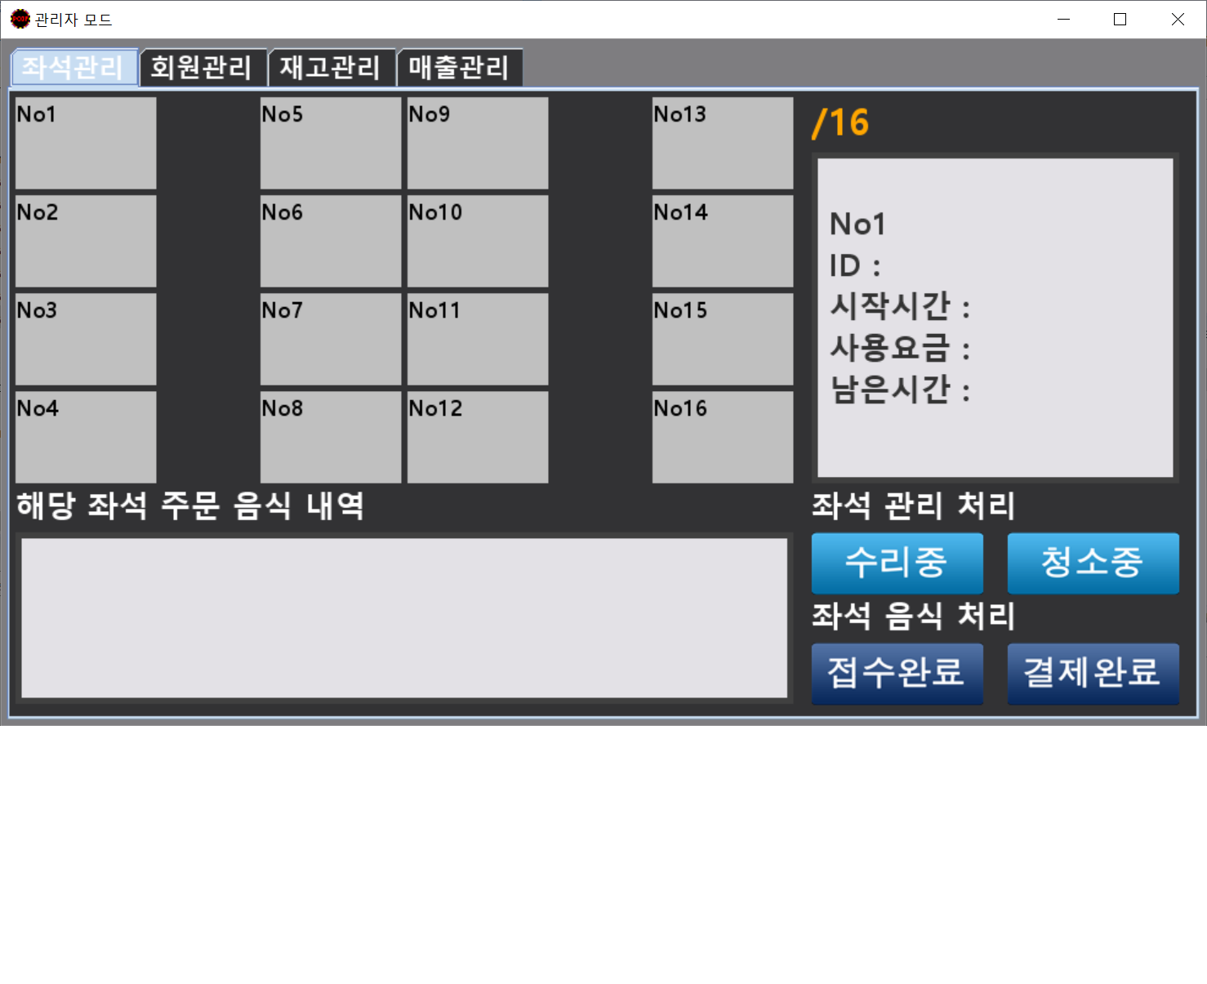

**- 회원관리**

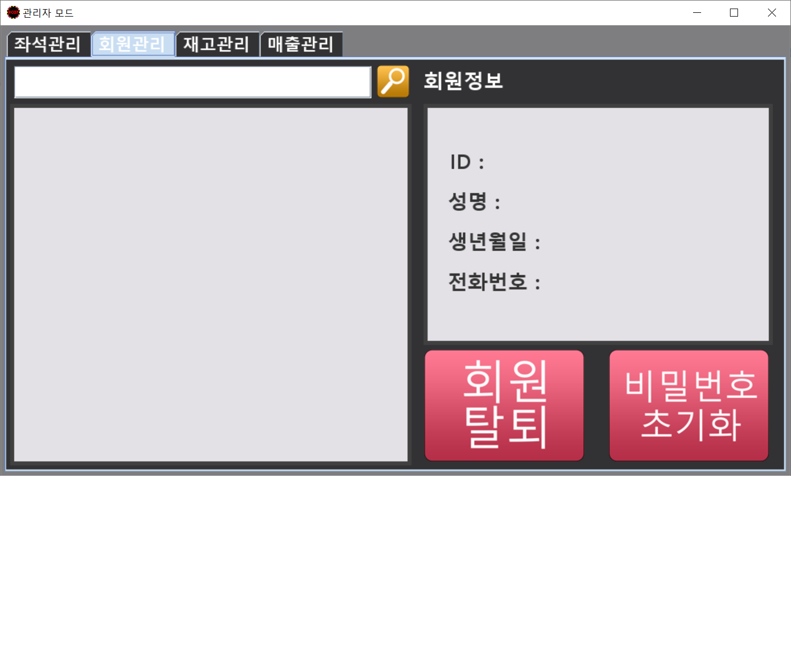

**- 재고관리**

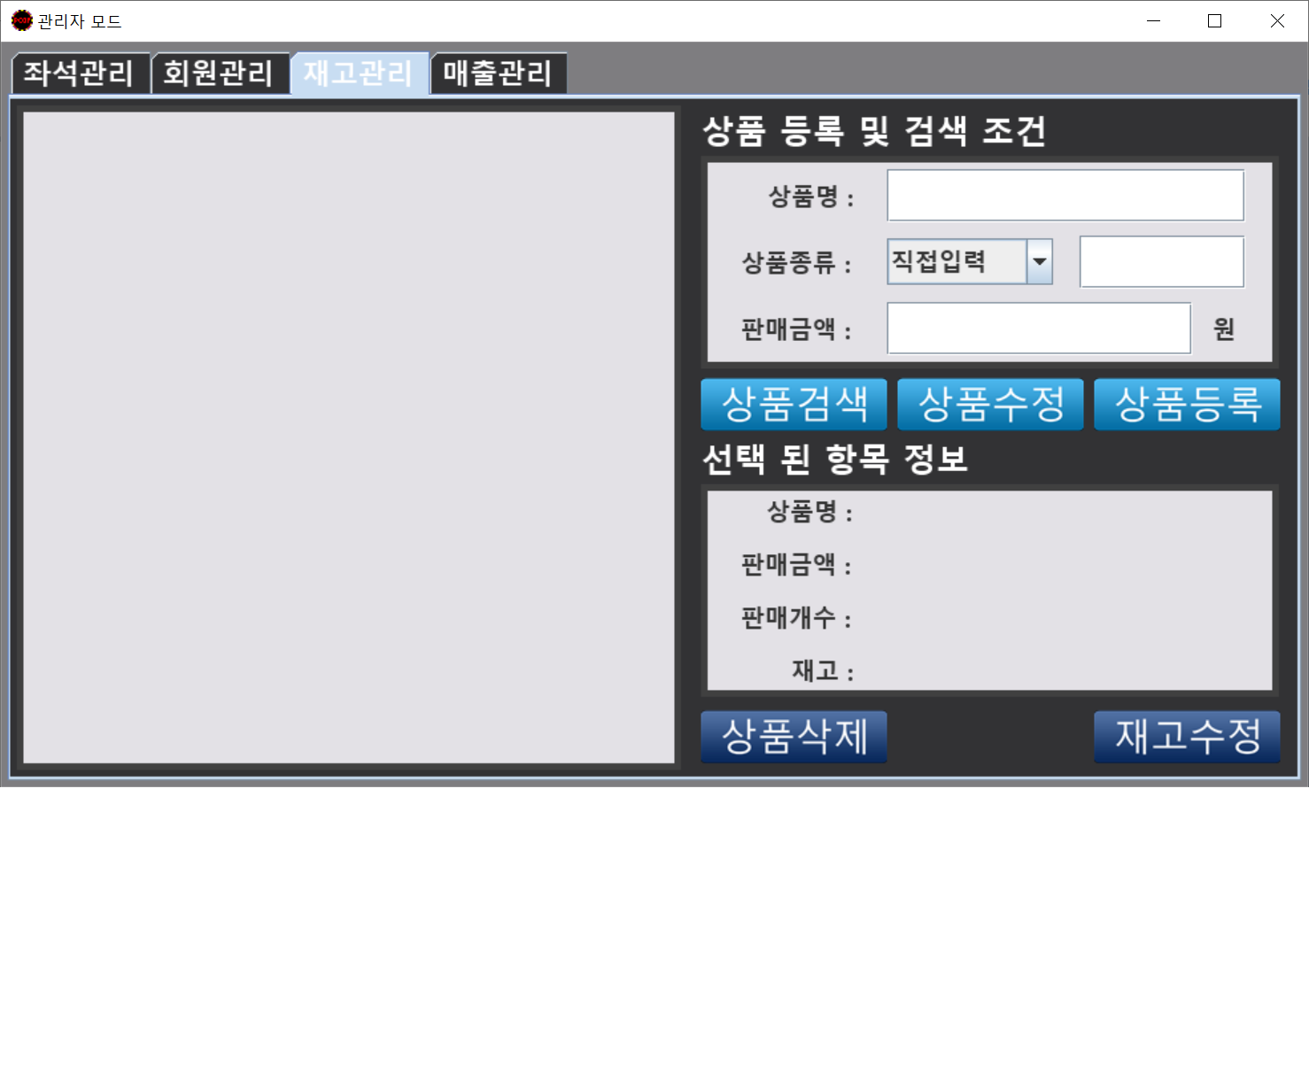

**+ 재고수정**

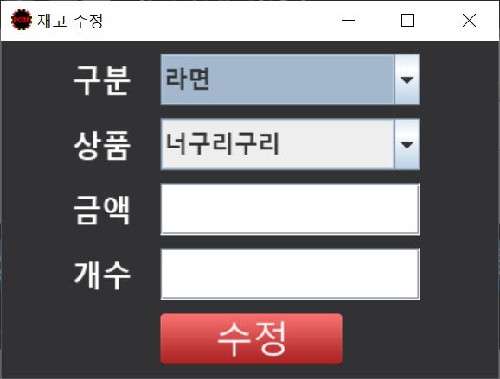

**- 매출관리**

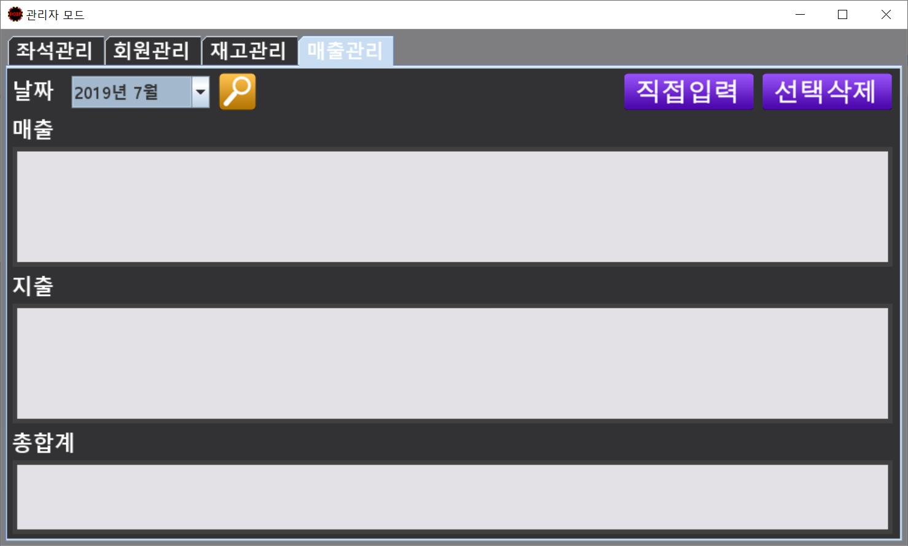

**+ 매출/지출 직접 입력**

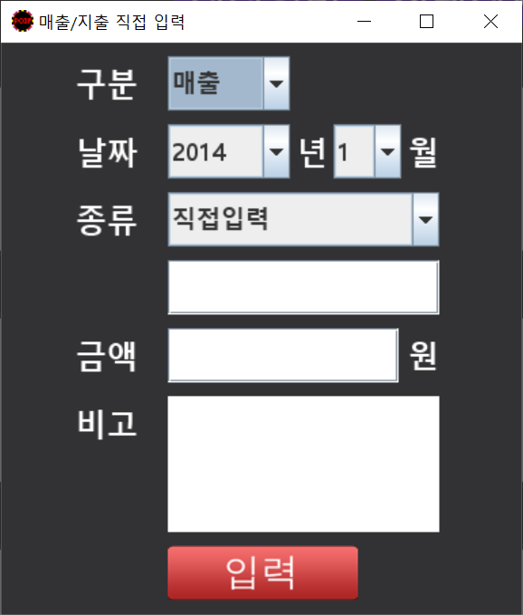

**+ 매출/지출 선택 삭제**

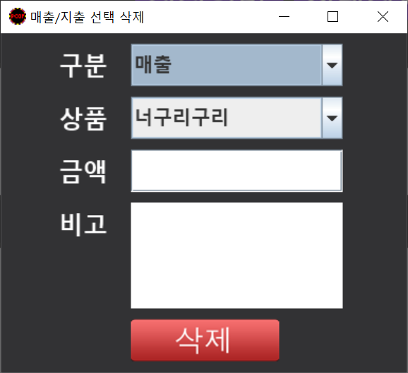

**나) 사용자**

**- 로그인**

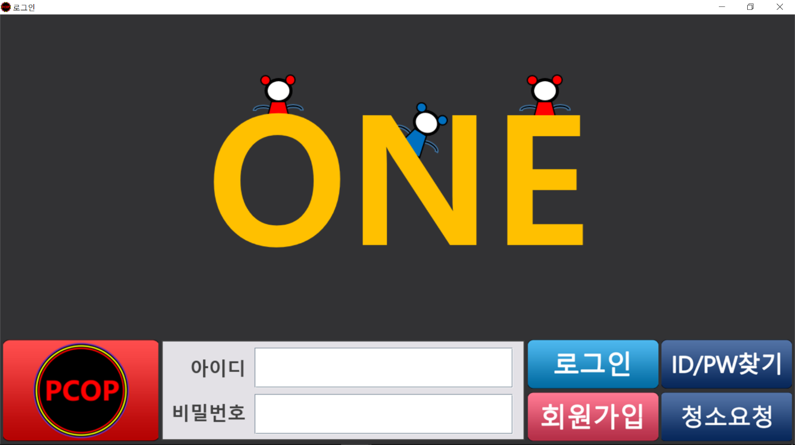

**- 회원가입**

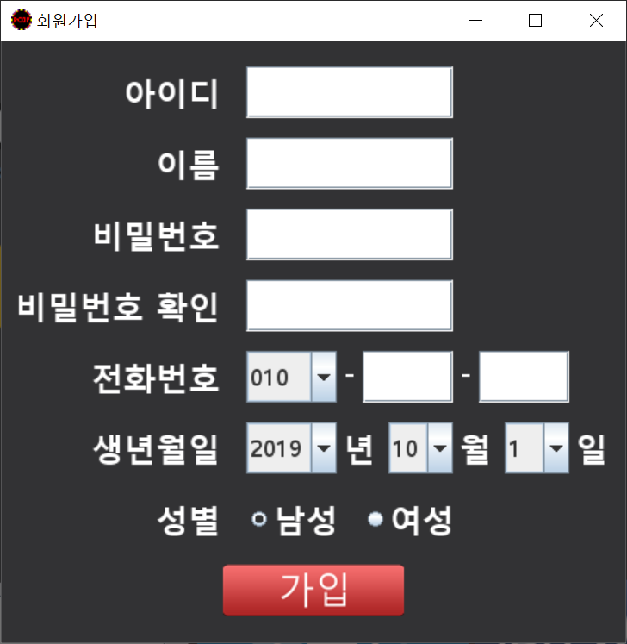

**- 접속화면**

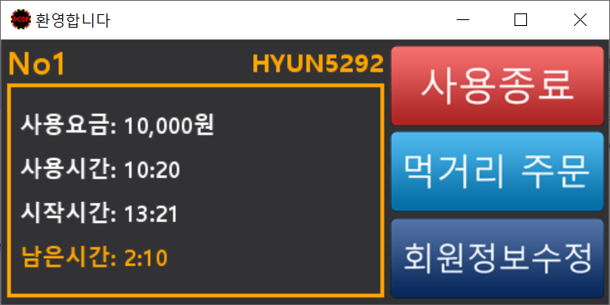

**- 먹거리 주문**

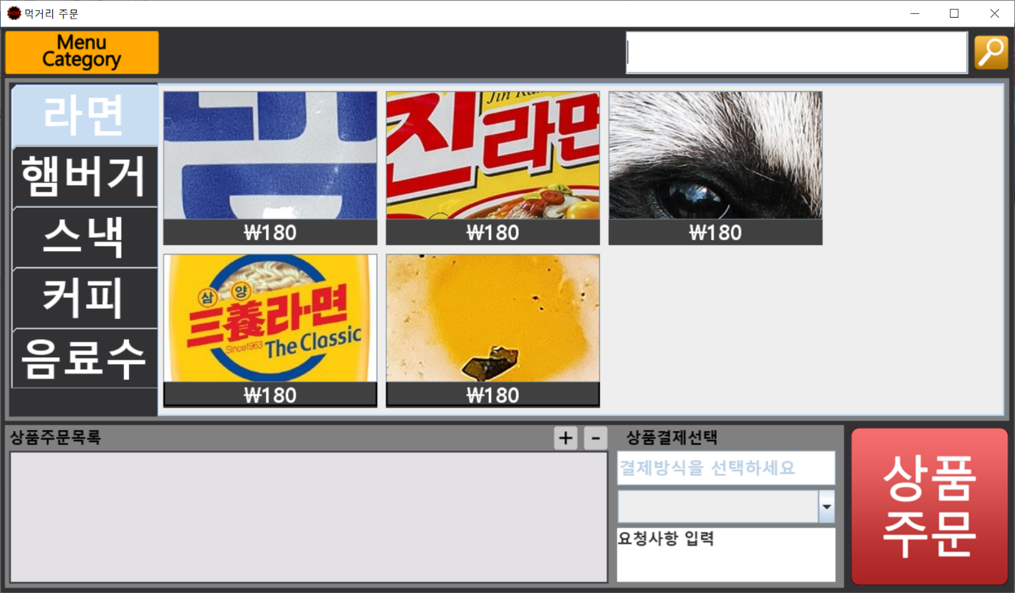

**- 회원정보수정**

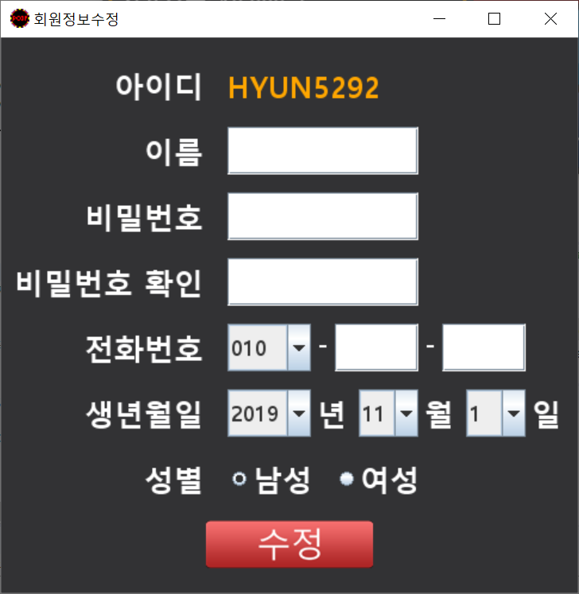

**다) 요금 및 좌석**

**- 요금충전**

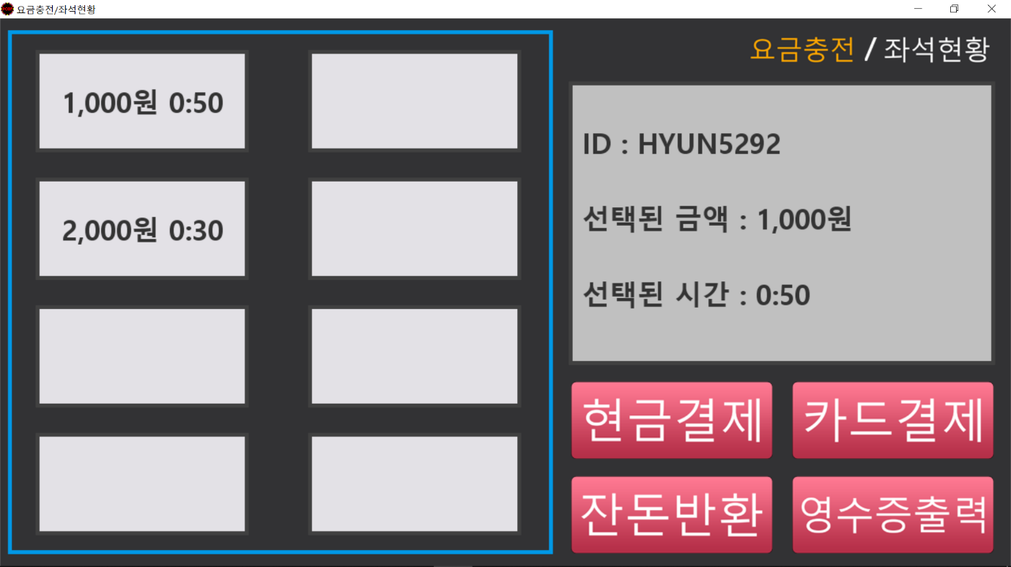

**- 좌석현황**

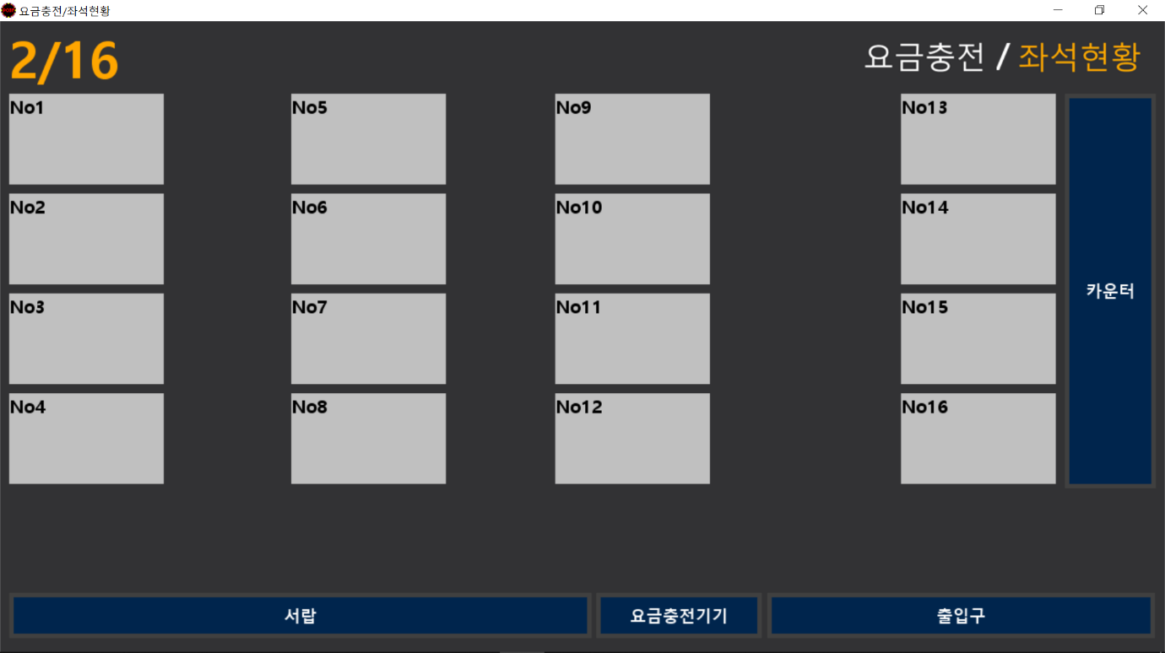

1. 앞으로의 진행 사항 및 추가 사항

## **A 앞으로의 진행 사항**

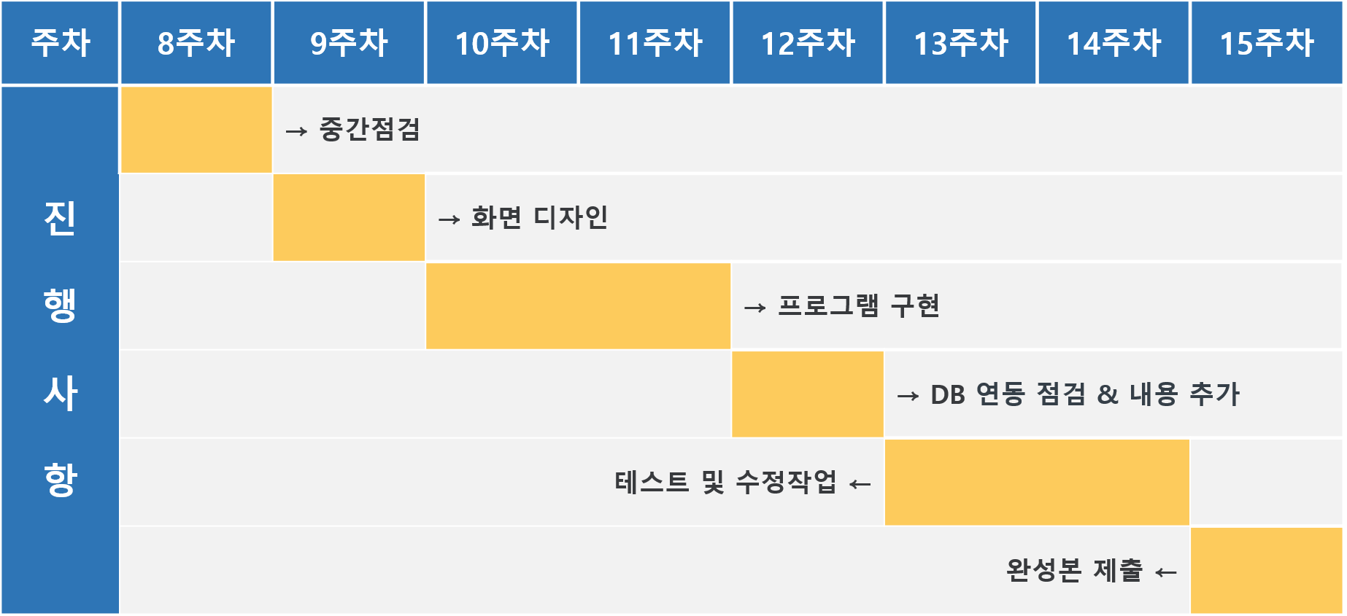

- 전체 프로그램 구현

- DB 연동 점검 및 내용 추가

- 테스트 및 수정작업

## **B 추가 고려 사항**

**가) 관리자**

i. 재고관리

- 사용자 버전에서 먹거리 주문의 탭을 선택했을 때 변하는

사진의 출력 방식과 재고를 추가했을 때의 추가된 데이터의

상호관계를 잘 고려하여야 함

- 추가된 상품 데이터를 어떻게 관리할 지 잘 고려하여야 함

(DB에 데이터를 저장, 사진을 어떻게 처리할 지)

**나) 사용자**

- 청소요청의 경우 전체 프로그램이 완성된 후 시간이 남을

경우 추가적으로 작업함

- 상품 사진을 해당 크기에 맞게 수정

- 접속 시 나오는 사용종료 버튼 기능은 해당 프로그램만

꺼지는 것이 아니라 컴퓨터 전원 자체가 꺼져야 함

**다) 요금 및 좌석**

- 화면 비율에 맞게 GUI를 수정

6 참고 문헌

▶ 관련 PC방 프로그램 제품

- 게토 피시방

<http://www.geto.co.kr/sub/product/productinfo.html?prod=>

- 피카 피시방

<http://www.pcbang.com/_software/live_function.jsp>

▶ PC방 프로그램 관련 기사

- 디스이즈게임

<http://www.thisisgame.com/webzine/news/nboard/11/?n=36402>

<http://www.thisisgame.com/webzine/news/nboard/11/?n=37697>

<http://www.thisisgame.com/webzine/news/nboard/11/?n=37937>

- 이데일리

<https://www.edaily.co.kr/news/read?newsId=01092246586378744&mediaCodeNo=257&OutLnkChk=Y>

▶ PC방 음식 업계 매출

- 피씨앤쿡

<http://news.chosun.com/site/data/html_dir/2019/03/08/2019030801819.html>